Resumen - Este trabajo presenta un modelo de clasificación de imágenes de vehículos utilizando redes neuronales utilizando aprendizaje supervisado. El objetivo principal es desarrollar un sistema eficiente que clasifique tres tipos de vehículos a partir de imágenes mediante una arquitectura de una red neuronal conectada. La propuesta fue implementada siguiendo el proceso de aprendizaje, para entrenar y evaluar e modelo, se utilizaron imágenes preprocesadas de un conjunto de datos de vehículos capturados estando dichos vehículos en una posición de perfil. La arquitectura de la red incluye una capa de entrada, dos capas intermedias y una capa de salida. Los resultados experimentales muestran que el modelo propuesto alcanza una precisión de 95% en la clasificación.
Modelo de Clasificación de Imágenes de Vehículos Usando Redes Neuronales
Miguel Angel Cabrera Victoria

- Introducción
La clasificación de imágenes es una aplicación de Machine Learning frecuente en diferentes campos, sin embargo, estos tipos de sistemas requieren una identificación precisa y rápida de los tipos de vehículos para la mejora en la toma de decisiones y eficiencia operativa. En el contexto de carreteras y casetas de pago, la capacidad de clasificar correctamente los vehículos en tiempo real es crucial para automatización de procesos, el trafico que pudiera generarse y la implementación de cobro basados en la clase de vehículo.

A pesar de los avances en las técnicas de clasificación, muchos métodos actuales enfrentan diversos problemas, como la necesidad de grandes volúmenes de datos etiquetados y la dificultad para clasificar vehículos en distintos escenarios. Factores como la variación en la iluminación, los ángulos de cámara y las condiciones climáticas afectan significativamente la precisión del reconocimiento, lo que limita la eficiencia de los modelos en situaciones reales.

Este trabajo propone la implementación de un modelo de clasificación de imágenes basado en redes neuronales para el reconocimiento de diferentes tipos de vehículos en casetas de pago de carreteras. Para alcanzar este objetivo, se entrena un modelo de red neuronal utilizando un conjunto de datos que incluye diversas categorías de vehículos que este etiquetado, algunas metodologías empleadas incluye técnicas de preprocesamiento, ajuste de hiperparametros y validación cruzada para garantizar el funcionamiento correcto del modelo y poder abordar a una conclusión sobre el modelo.

II. Metodología

Recolección y Preparación de los datos
Para la recolección de las imágenes se optó por escoger 120 imágenes de vehículos privados, como automóviles, motocicletas y camionetas estilo pick up que estuvieran de perfil con un fondo color blanco tanto para el conjunto de entrenamiento como para el de prueba, ya que como se mencionó anteriormente unas de las problemáticas que tienen los modelo de clasificación son los factores como la variación en distintos escenarios, como la iluminación y los ángulos de cámara, por lo que de esta manera se puede reducir el volumen de datos de como se puede ver en las siguientes Figuras.

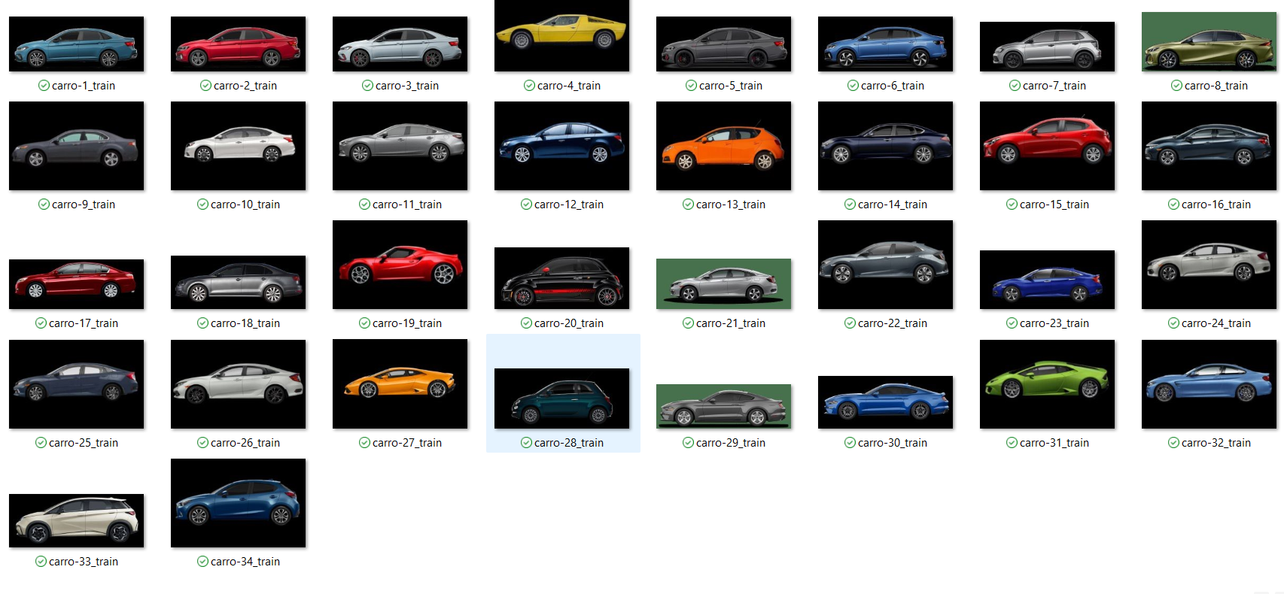
Fig. 1. Imágenes de entrenamiento con la etiqueta de carro

Para garantizar una correcta clasificación, cada imagen fue almacenada dentro de una carpeta correspondiente al tipo de vehículo etiquetado, organizando el conjunto de datos en función de la categoría del vehículo, al igual se procuro que las frecuencias de las etiquetas del conjunto de entrenamiento sea los mas similares posibles tal como se ve en la figura 3.

Etiquetas
Carro
Pickup
Motocicleta

Fig. 2 Etiquetas asignadas para los datos

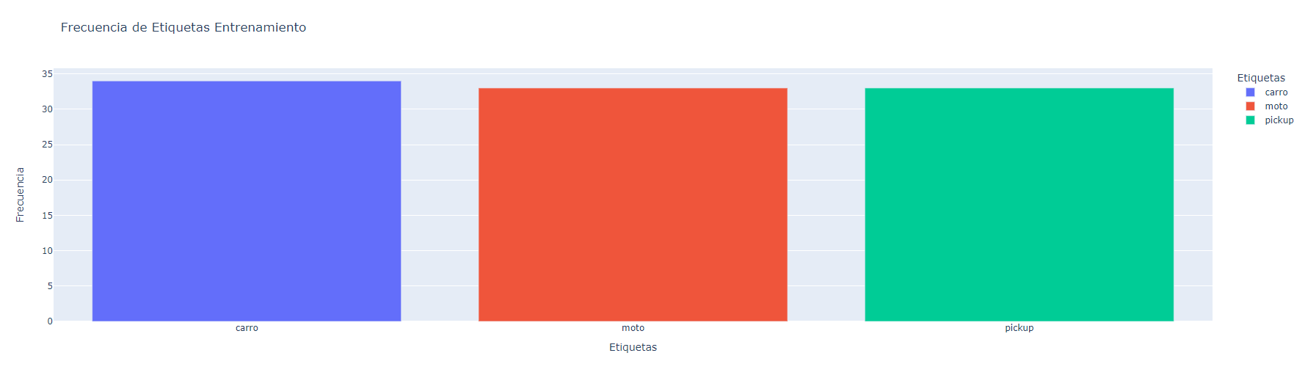
Fig. 3 Frecuencia de Etiquetas en el conjunto de entrenamiento

Finalmente, todas las imágenes fueron redimensionadas a una resolución uniforme de 128 x 128 píxeles para estandarizar el tamaño y facilitar el procesamiento por la red neuronal, además las imágenes se convirtieron a escalas de grises para reducir la complejidad del modelo y los múltiples colores que pudieran tener para solo centrarse en las características importantes de los vehículos. Esta conversión permite que el modelo se enfoque en la forma y los contornos, lo que es considerado fundamental para tener una clasificación precisa como se muestra en la Figura 3, y finalmente al tener los vectores de cada imagen se normalizan sabiendo que al tener un formato RGB se divide 255.

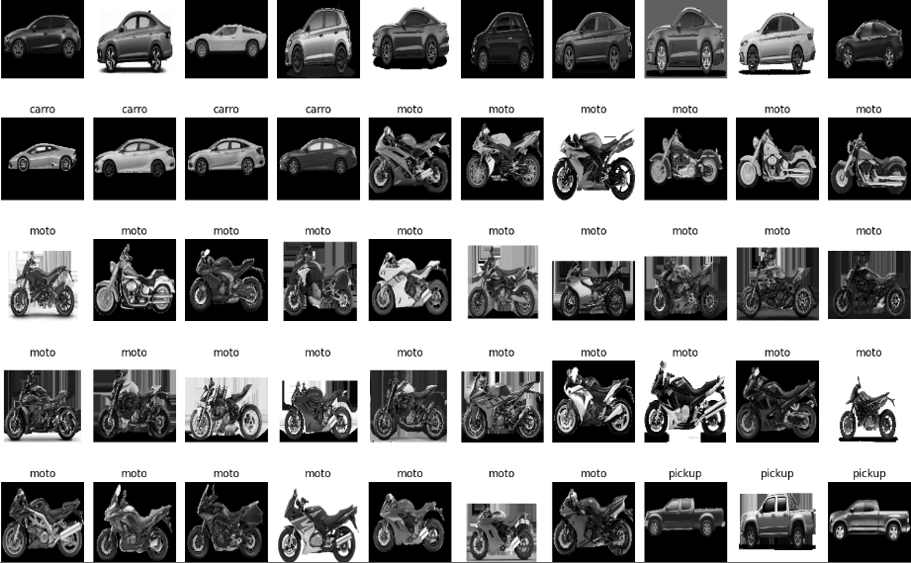

Fig. 3. Imágenes preprocesadas

Creación y evaluación del modelo

Para la creación del modelo, se implemento una red neuronal utilizando la librería Keras, que ofrece una interfaz de alto nivel sobre Tensor Flow, facilitando el diseño y la implementación de arquitecturas de manera más explícita. La red neuronal diseñada esa compuesta por capas densas conectadas secuencialmente, una capa de entrada de 16,384 entradas, una primera capa intermedia de 300 neuronas, una segunda capa de 128 neuronas y una capa de salida de 3 salidas debido a que solo son 3 categorías.

Dentro de las capas intermedias y la de salida se implementaron dos diferentes funciones de activación, para las capas intermedias se aplicó la función Rectified Linear Unit o comúnmente conocida como ReLU debido a que tienen una mejor capacidad de manejar problemas que no son lineales y ayuda a tener una mejor convergencia en el modelo. La capa de salida utiliza una función de activación softmax para generar una probabilidad por cada categoría, permitiendo realizar una clasificación con mas de dos categorías, finalmente al modelo se le aplico un algoritmo de optimización Adam, el cual es una extensión de la gradiente descendente estocástica para poder actualizar los pesos de una red manera iterativa basado en conjunto de entrenamiento, otro de los hiperparametros que se modifico es el número de épocas pasando a ser solamente 9 para poder hacer que el modelo pudiera tener buenos resultados en las evaluaciones.

Además de la construcción de modelo, para asegurar que el modelo de clasificación de imágenes interprete correctamente las etiquetas de los vehículos, se realizó una transformación de etiquetas categóricas a valores numéricos.

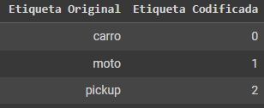

Fig. 4. Imágenes de entrenamiento con la etiqueta de carro

Esta conversión es esencial ya que los modelo de Machine Learning no puede procesar directamente las etiquetas textuales, posteriormente se realizó una codificación adicional conocida como one-hot encoding, la cual consiste en convertir las etiquetas numéricas en un formato binario, donde cada clase es representada por un vector exclusivo, permitiendo calcular al modelo las probabilidades individuales para cada clase, mejorando la precisión en la asignación final de la categoría correspondiente.
.

Resultados
Para evaluar el modelo de clasificación

IV. Conclusion

Una sección de conclusión no es necesaria. Sin embargo, esta puede repasar los puntos principales del artículo, no repita el resumen como conclusión. Una conclusión se elabora con base en la importancia del trabajo realizado o en las aplicaciones y extensiones sugeridas.
.
References

- Kingma, D. Lei Ba, J. (2015). Title. Adam: A Method for Stochastic Optimization Available: https://arxiv.org/pdf/1412.6980

 

